Referencias absolutas y relativas
Una referencia en Excel identifica a una celda (o rango de celdas) dentro de una hoja de trabajo y le hace saber a Excel en dónde buscar los valores que se quieren utilizar en una fórmula. Pero ¿Cuál es la diferencia entre las referencias absolutasy las referencias relativas?

Referencias relativas en Excel
Una referencia relativa es cuando Excel puede modificar libremente dicha referencia para ajustarla al utilizarla dentro de una fórmula. Por ejemplo, si la fórmula de la celda D1 es la siguiente:
=C1*2
Si arrastramos el controlador de relleno hacia abajo, Excel copiará la fórmula y la ajustará de manera que la referencia se modifique automáticamente conforme va avanzando la fila.
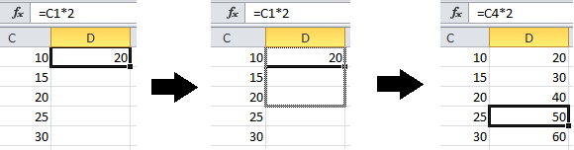
En este ejemplo la referencia C1 de la fórmula se fue incrementando automáticamente a C2, C3, C4 y C5 conforme fue cambiando de fila.

Referencias absolutas en Excel
Ahora analicemos el caso de las referencias absolutas. Una referencia es absoluta cuando Excel no la puede ajustar para adaptarse a la fórmula conforme cambia de fila o de columna. Las referencias absolutas permanecen constantes sin importar a dónde se copie la fórmula y se definen utilizando el símbolo “$”. Por ejemplo, la referencia $A1 significa que en esta referencia la columna A será siempre fija mientras que la fila podría ajustarse automáticamente. Por otro lado, la referencia A$1 significa que la fila 1 permanecerá siempre fija. Si quieres que tanto la columna como la fila permanezcan siempre fijas la referencia debe ser $A$1.
Con un ejemplo similar al anterior veamos lo que sucede cuando hacemos que la referencia sea absoluta. Nota que ahora la fórmula de la celda D1 está escrita de la siguiente manera:
=$C$1*2
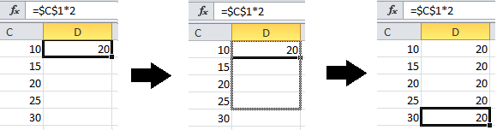
Observa que sin importar a qué fila se copió la fórmula, la referencia siempre se mantiene hacia $C$1. Es decir, aún cuando se halla copiado la fórmula a filas diferentes la referencia dentro de la fórmula permaneció constante. Es importante que entiendas la diferencia entre estos dos tipos de referencias porque te permitirá escribir fórmulas efectivas en Excel.

